MC-002-2026.

Contrato de Prestación de Servicios N.º
MC-002-2026.
Fecha
Día | Mes | Año
20 | 05 | 2026

Nombre Completo |  |  | Doc. Identidad
TELENET DATOS. NET S.A.S MAURICIO BERMÚDEZ SÁNCHEZ |  |  | C.C 1.114.132.727
Objeto del Contrato
PRESTAR EL SERVICIO DE INTERNET POR FIBRA OPTICA Y POR RADIO ENLACES PARA LAS
CINCO (05) INSTITUCIONES EDUCATIVAS SEDES PRINCIPALES y 17 SEDES EDUCATIVAS DEL MUNICIPIO DE LA CUMBRE VALLE DEL CAUCA.
Actividades Realizadas
Las siguientes actividades fueron realizadas durante el periodo comprendido del mes de MAYO de 2026.

- El servicio de Internet debe ser entregado, instalado y dejado en perfecto funcionamiento por parte del contratista en las instalaciones de las 05 Instituciones Educativas y 17 sedes educativas del Municipio de La Cumbre que se encuentran previamente definidas.

  - Entregué al Colegio instalado y dejado en perfecto funcionamiento por parte del contratista en las instalaciones de las 05 Instituciones Educativas y 17 sedes educativas del Municipio de La Cumbre que se encuentran previamente definidas.

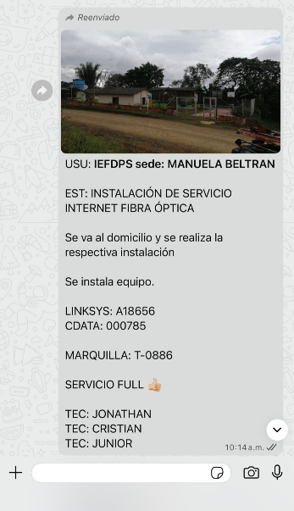
  - Simón Bolívar, San Pio X, Francisco De Paula Santander, Maria Auxiliadora, La libertad y las escuelas Maria Auxiliadora, Simón Bolívar, Atanasio Girardot, Jorge Robledo, Ricardo Nieto, Laureano Gomez, Santa Cecilia, Santa Teresita, Policarpa Salavarrieta, Camilo Torres, Eduardo Santos, Marco Fidel Suarez, Antonio Ñariño, Cristóbal Colon, Jose Maria Córdoba, Manuela Beltrán, Rafael Nuñez.

- Será responsabilidad del proponente verificar el sitio donde se instalarán los equipos, las condiciones eléctricas y ambientales para que los equipos trabajen perfectamente. En ningún caso será causal de retraso este punto para la ejecución del contrato.
  - Realicé la verificación previa del sitio de instalación, así como de las condiciones eléctricas y ambientales necesarias para la correcta operación de los equipos.
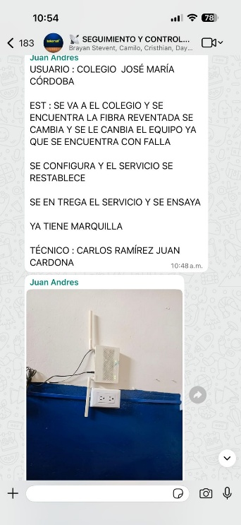

- Garantizar en su totalidad el servicio de fibra óptica e internet inalámbrico contratado.
  - Garantizamos la prestación del servicio de fibra óptica e internet inalámbrico contratado, asegurando su disponibilidad, estabilidad y calidad conforme a los parámetros técnicos establecidos.

- Brindar servicio y soporte técnico, incluido el desplazamiento a las 05 Instituciones educativas y 17 sedes educativas del Municipio de La Cumbre (V) que se encuentran previamente definidas, cuando sea necesario para realizar la evaluación o la reparación de las fallas. El centro de soporte deberá estar disponible durante el término de duración del contrato
  - Brindé el servicio y soporte técnico según lo solicitado por los profesores de las Instituciones Educativas contratadas.

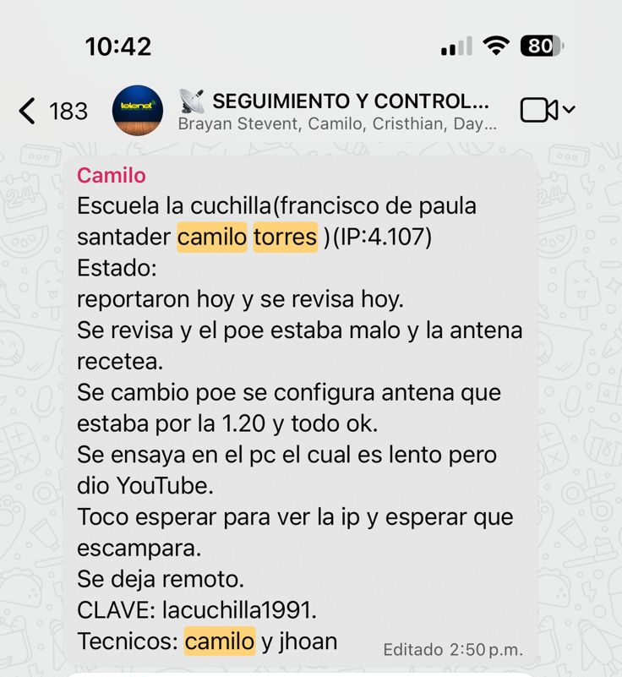

- El contratista deberá contar con un centro de atención en el Municipio de La Cumbre y disponer de una línea telefónica, correo electrónico para recepcionar las solicitudes de soporte técnico.
  - Garantizamos la prestación del servicio de fibra óptica e internet inalámbrico contratado, asegurando su disponibilidad, estabilidad y calidad conforme a los parámetros técnicos establecidos.
  - Brindé atención por WhatsApp y llamadas telefónicas en la línea telefónica 3330333234 – 3174826252 y en la oficina de Telnet ubicada en la Cra 4 #1-05 Lc 2.

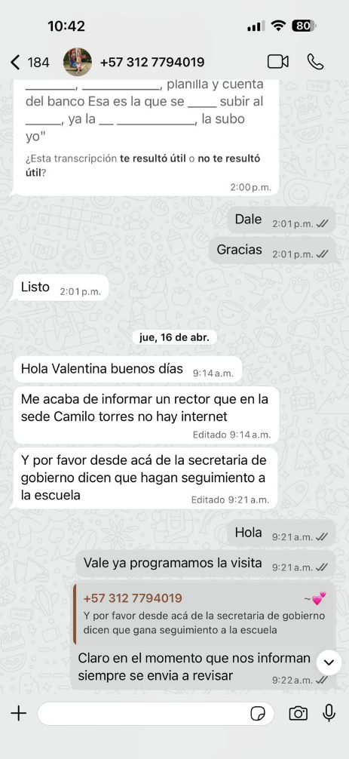

- Realizar el mantenimiento correctivo y preventivo que se requiera para la adecuada prestación del servicio.
  - Realizamos el mantenimiento requerido para el buen funcionamiento del servicio contratado.

- el internet deberá contener la velocidad de descarga y la velocidad de subida descritas en la ficha técnica y la invitación publica
Verifique que el servicio de internet contenga la velocidad de descarga y de subida descritas en la ficha técnica y en la invitación pública.
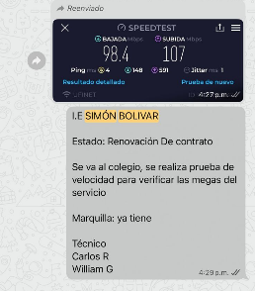

- Las demás que sean necesarias para el cabal cumplimiento del objeto contractual.

El presente documento se firma en el Municipio de La Cumbre Valle, a Veinte (20) días del mes de mayo de 2026.
Elaboró: CONTRATISTA.
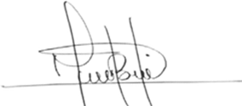
Firma
TELENET DATOS. NET S.A.S
MAURICIO BERMÚDEZ SÁNCHEZ
Este informe se presenta como requisito para el pago correspondiente MAYO de 2026 al cual se anexa certificados de Afiliación a los aportes del sistema de seguridad social, cuenta cobro.

